Relato de Experiências
PIBID Espanhol

PIBID Espanhol
Bolsista: Vando Castro Turma: EJA – Nível Básico

O Projeto efetuado durante o primeiro ciclo semestral na turma de EJA da Escola Félix Contreiras deu-se entorno do eixo profissões. A eleição da temática “profissões” fora escolhida por permear a vivência dos estudantes que em sua maioria atuam em funções empregatícias diversas durante o período diurno e estudam durante o período noturno.
O projeto trabalhado recebeu o titulo de “Dibuja tu vida” e baseou-se na didática realizada por vários youtubers onde eles desenham a vida de uma pessoa e narram a sua história. Visou-se promover o conhecimento de vocabulários existentes dentro do campo semântico em questão, além de outras como saudações, apresentação pessoal e estados emocionais.
Dentre as habilidades lingüísticas desenvolvidas, a habilidade oral foi a exercitada com maior afinco, uma vez que dentre as demais está é a mais custosa de se trabalhar dentro do contexto de estudantes da EJA. A relutância dos alunos em participar das atividades orais ocorreu de modo particular, isto é, apenas dois alunos em especial (alunos que acarretaram problemas em outras disciplinas) expressaram descontentamento.
Devido ao curto tempo os alunos não tiveram tempo de gravar suas interações,mas apresentaram uns aos outros no contexto de sala de aula.

PIBID Espanhol
Bolsista: Vando Castro Turma: 7º ano do Ensino Fundamental Escola Félix.

Por uma questão de carga horária da professora regente durante o segundo ciclo, acabei por ser remanejado para o sétimo ano do ensino fundamental, uma tarefa relativamente nova para mim que, apesar de já haver ministrado aulas durante o período de três anos atrás do programa CAPES, agora me deparava com um contexto completamente novo e desconhecido. Logo após descobrir que deveria trabalhar com essa turma, comecei a elaboração do projeto Harry Potter y la magia castellana, uma espécie de gincana de grupos que presa pelas coletividade dos alunos e a participação dos mesmos mesclando o contexto literário aos conteúdos basilares condizentes com a fixa etária dos estudantes em questão. O projeto foi recebido pelos estudantes com grande euforia, eles são leitores ávidos das obras de J.K. Rolling autora das historias do jovem bruxo Harry. Foi então que começamos estabelecendo as regras que fariam parte do nosso cotidiano, fazendo-lhes perder o ganhar pontos ao cumprir ou desobedecer as regras que eles mesmos criaram.
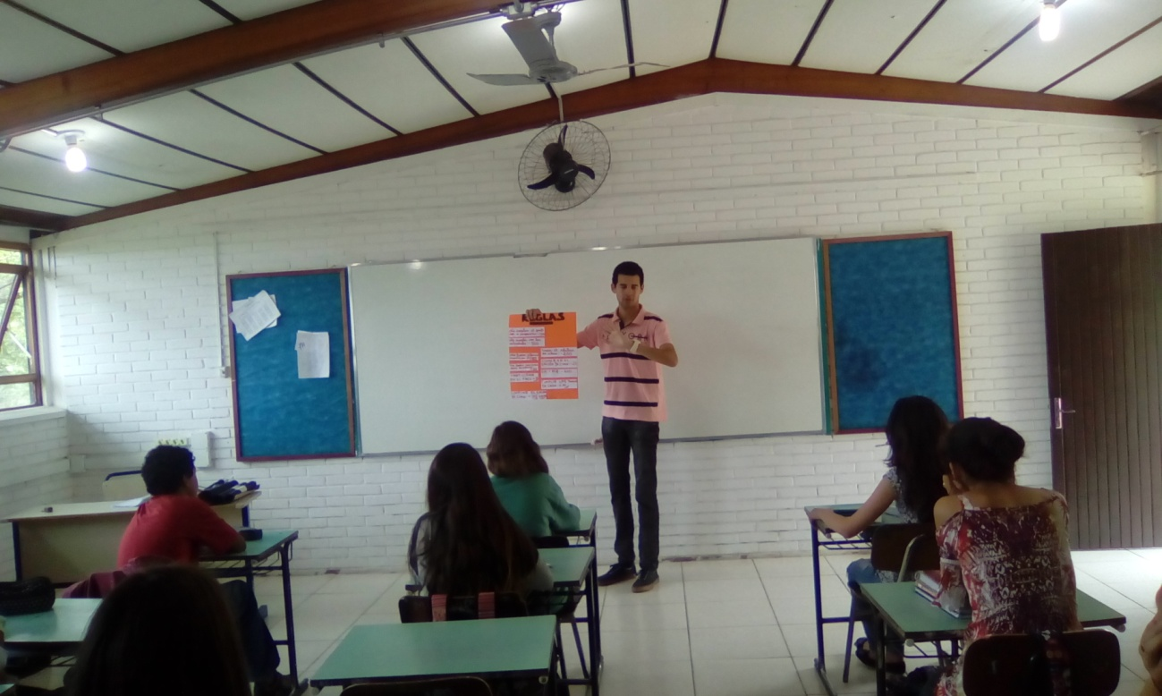

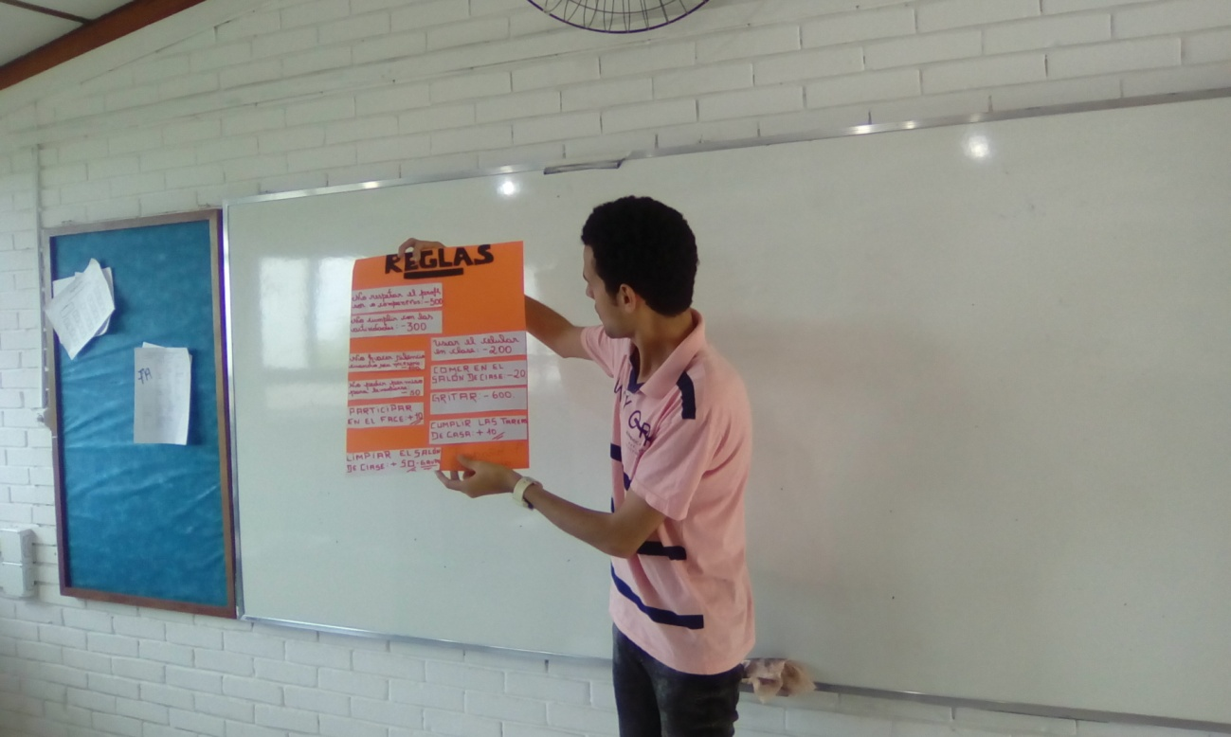
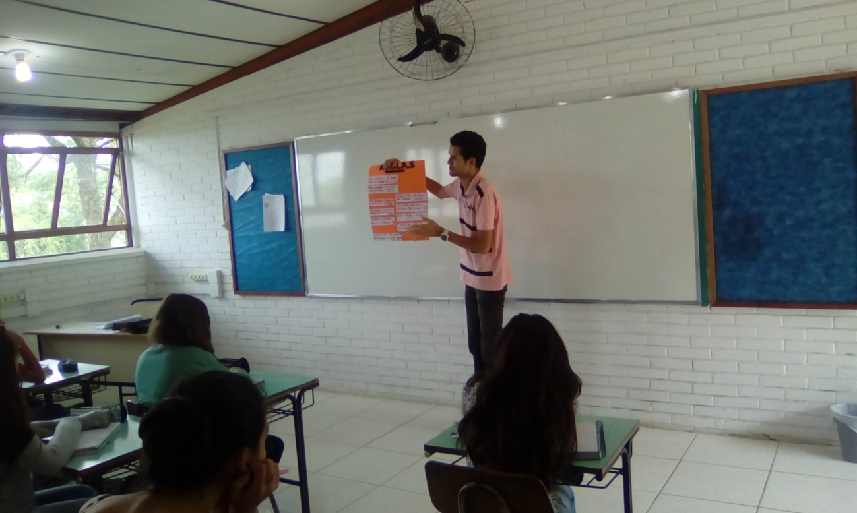

A elaboração das regras ocorreu de forma tranqüila, os alunos colocaram o valor que julgavam justo para cada atividade executada ou não. Uma das alunas não se identificava com a obra o que resultou-me um desafio que duraria algumas aulas, por se evangélica a garota não lidava bem com o fato que o contexto de bruxaria seria meramente literário e lúdico. Durante uma das aulas ela se alteou e me disse que jamais voltaria a falar em minhas aulas; em nosso encontro seguinte, pedi para conversarmos e ela me explicou que sua religião era o motivo, lhe expliquei a real engrenagem que movia o projeto “o ensino de espanhol” e ela assimilou a questão tranquilamente.
Em outra das aulas realizamos os testes para sabermos para qual casa os alunos seriam encaminhados, essa atividade resultou interessante pois eles acabaram formando grupo com colegas diferentes aos da sua convivência. (teste em anexo)
Na seguinte aula confeccionamos os nossos chapeis de bruxos com as respectivas cores que representariam a casa da qual os alunos formaram parte, eles se divertiram muito, porem uma das debilidades da proposta foi o fato de que os alunos não conseguiram elaborar o chapéu de bruxo sozinhos.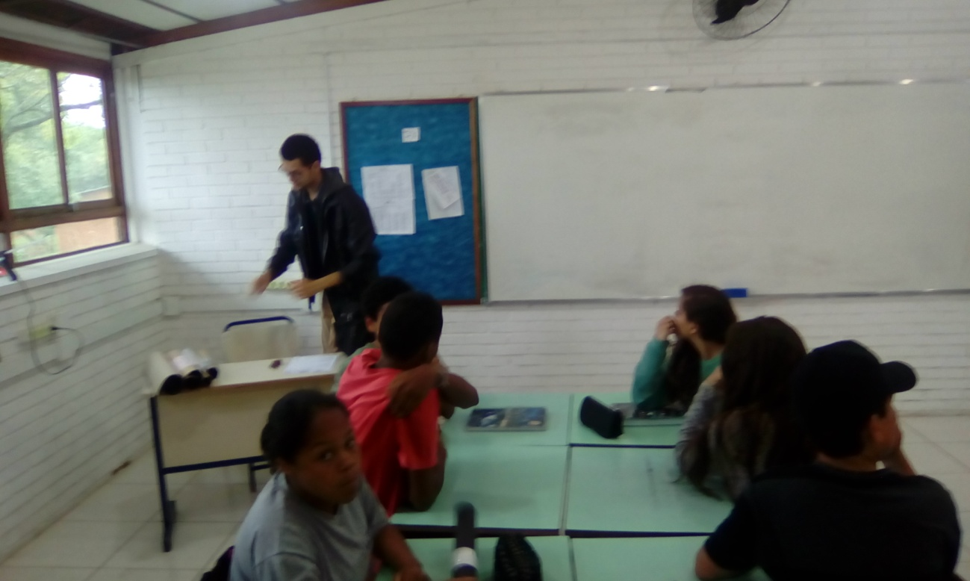
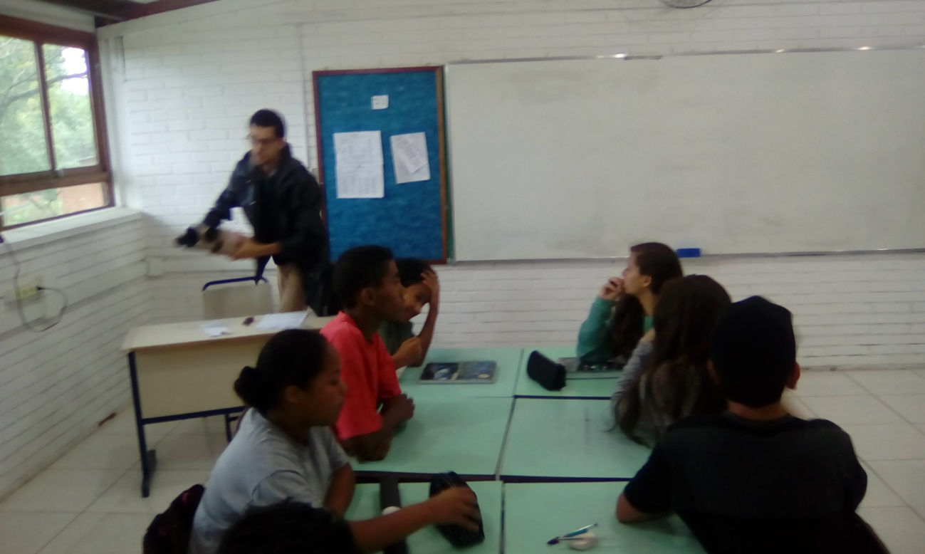
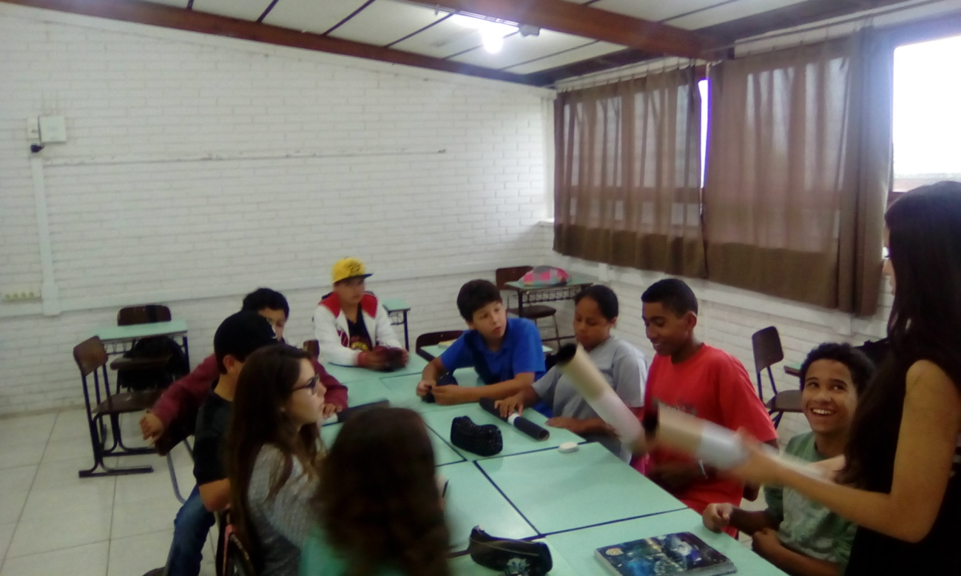

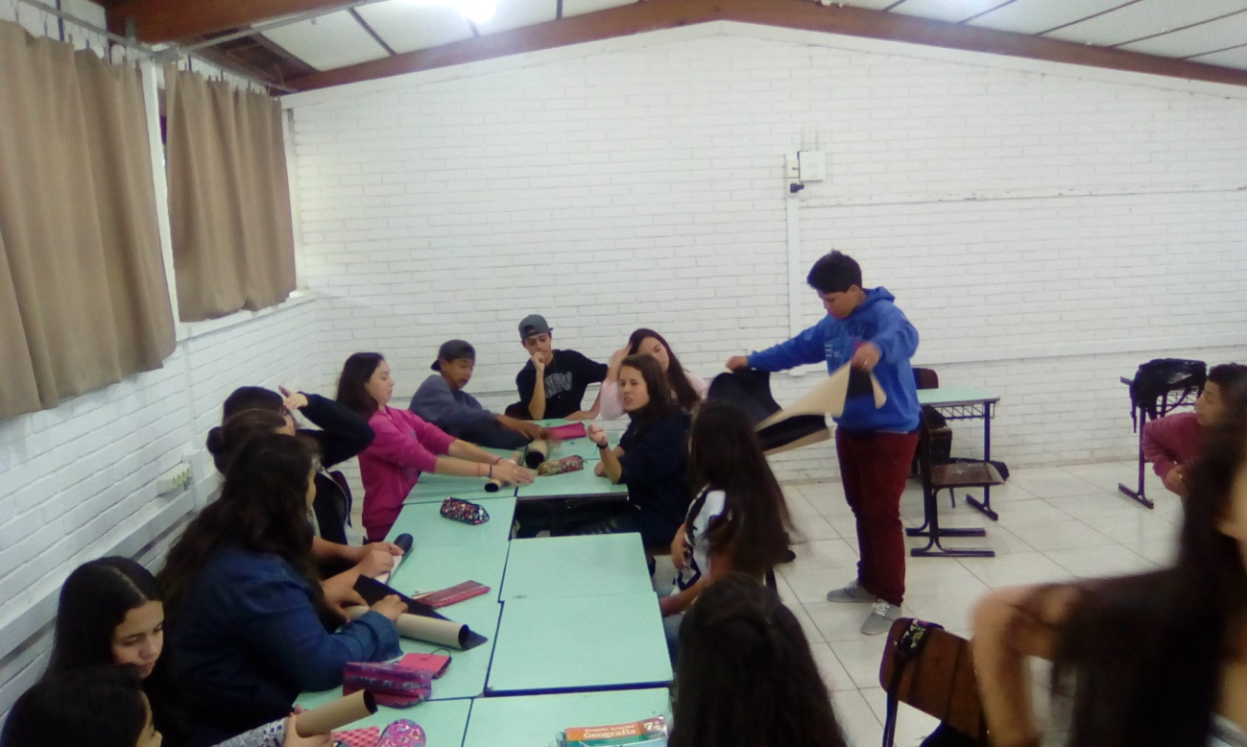
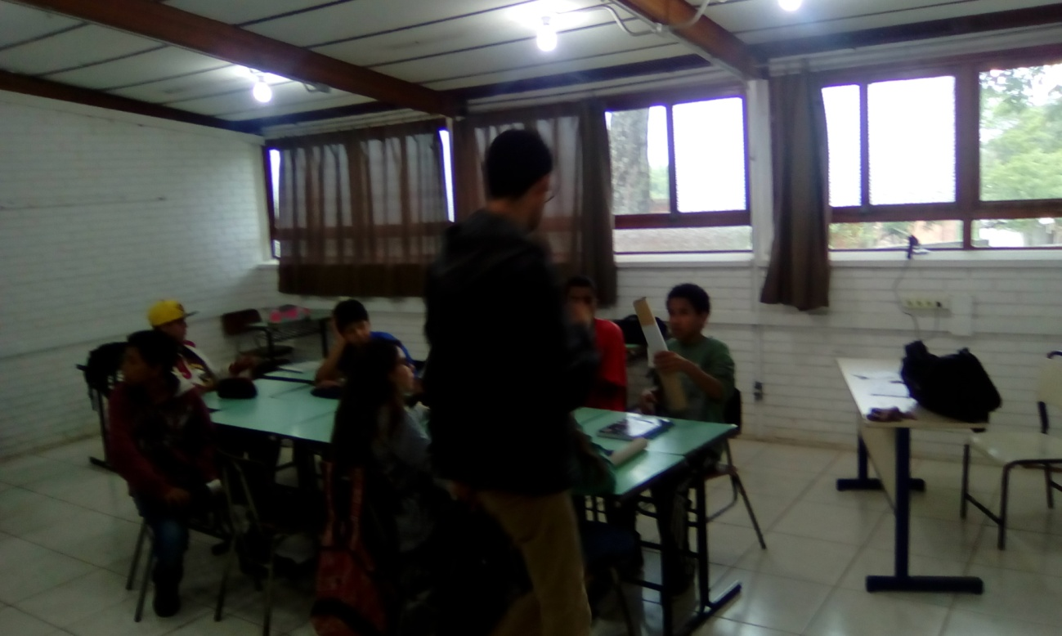
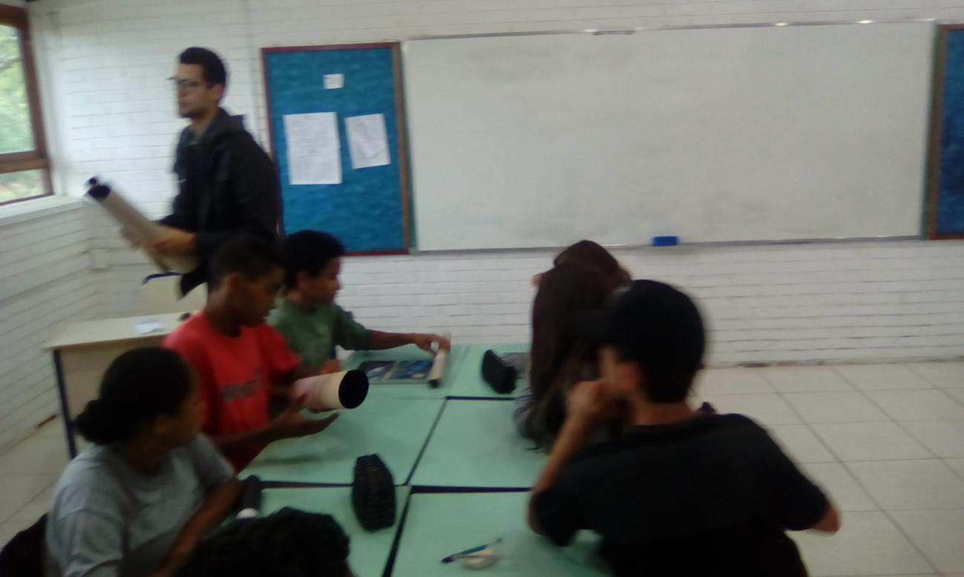
Durante a aula passada os alunos aprenderam a se apresentar sutilmente em língua espanhola, e ao final eles brincaram de “Como você está neste lugar ou situação” os alunos tinham fotos com varias situações e eles em duplas deveriam criar um diálogo esboçado a emoção do momento, a que mais os caracterizava. (atividade em anexo).
Por fim, participei como projeto do 8º SIEPE onde fui elogiado por vários alunos e professoras, além de obter grandes elogios por parte do avaliador em questão.
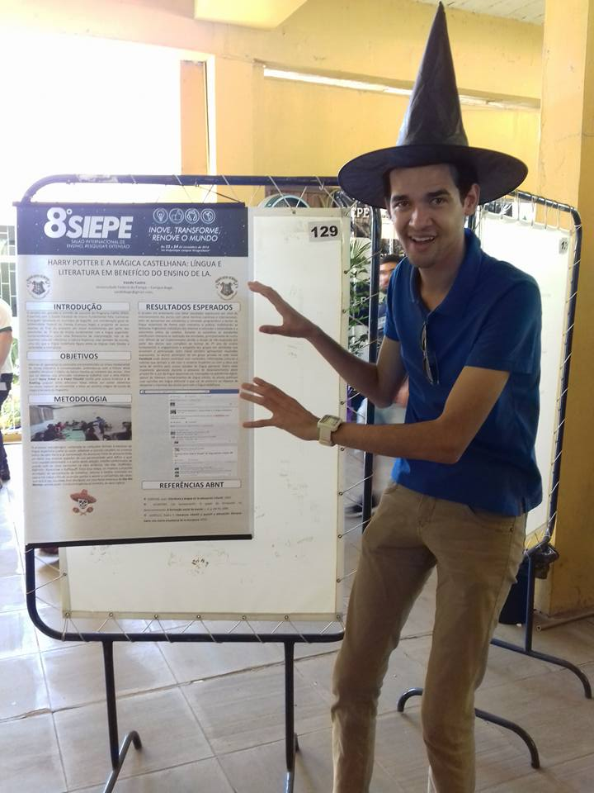
A participação dos alunos não pode ser facilmente captada, muitos não a manifestam de modo verbal. Pensando nisso criamos um grupo no facebook onde os alunos puderam e podem manifestar suas opiniões sobre os temas publicados pelo professor.